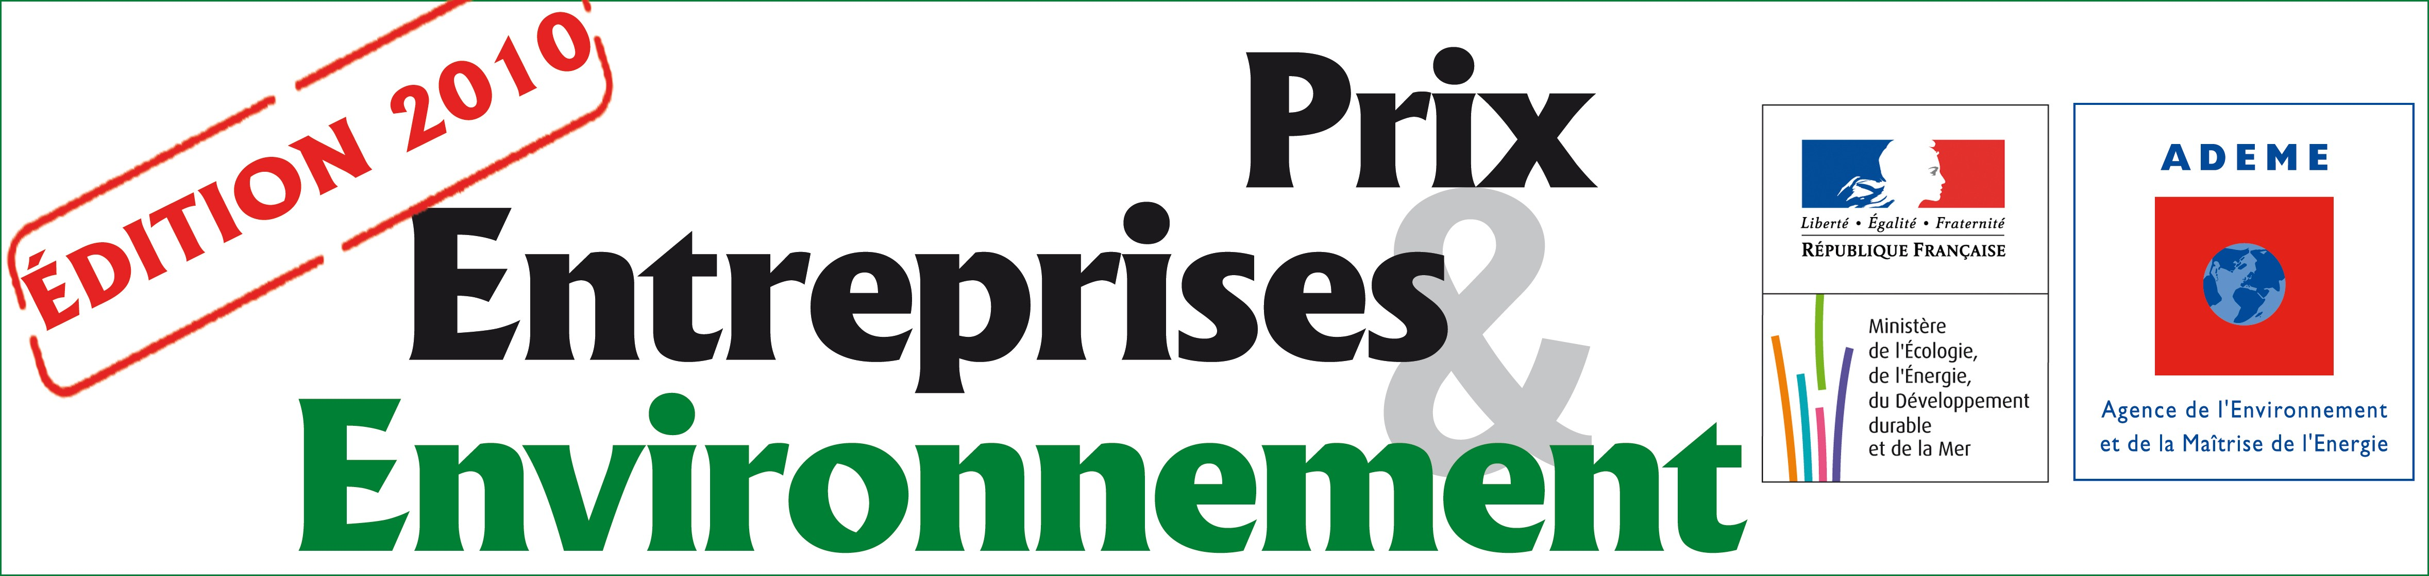

 |  | 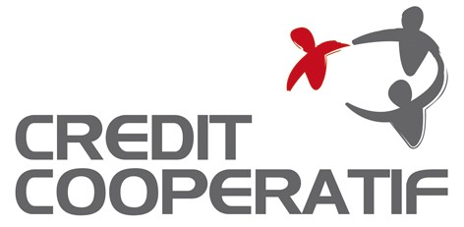

INNOVATION DANS LES ECO-TECHNOLOGIES

Dossier de candidature et procédure à suivre

Qui peut se porter candidat ?

Toute entreprise exerçant une activité de production en France peut se porter candidate.
Ce prix récompense une entreprise du secteur des écotechnologies (eau, déchets, air, sols, performance énergétique, énergies renouvelables, etc.) qui a mis sur le marché une innovation en matière de produit, de procédé ou de service et ayant permis de faire progresser significativement une filière.
La démarche doit avoir été engagée après janvier 2007 et doit avoir apporté des résultats mesurables.
Les candidatures groupées d’entreprises sont admises. Une association ou un regroupement d’entreprises peut également faire acte de candidature, dès lors que cette association ou regroupement dispose d’un bureau en France et que chacune des entreprises qui en sont membres a effectivement participé à la démarche présentée.

Remplir le formulaire de candidature
Avant de remplir le formulaire de candidature (voir pages suivantes), enregistrez-le sur votre ordinateur. Vous le remplirez directement dans le fichier Word. Ce formulaire doit être rempli en caractères noirs, avec une taille de police de 10, 11, ou 12, sans dépasser le nombre de pages prescrit pour répondre aux questions (5 pages maximum, y compris l’identification de l’entreprise).
Remarque : ne joignez pas de pièces complémentaires au formulaire. Vous pourrez les communiquer pour la réunion du jury, si vous y êtes convoqué (à l’issue de la pré-sélection des candidatures).

Déposer ou envoyer le dossier de candidature
Vous devez :
• Envoyer (dès qu’il est prêt) le fichier Word de votre formulaire (avec ou sans cette page explicative) rempli par mail à l’adresse suivante prix-ee@oree.org en mentionnant comme objet du message « CANDIDATURE INNOVATION DANS LES ECO-TECHNOLOGIES ». Un mail vous sera envoyé pour vous confirmer la réception.
• Fournir un exemplaire version papier du formulaire, remplie et signée, à déposer ou à envoyer à l’adresse ci-après, en respectant la date limite (voir ci-dessous) :
Association Orée

A l’attention de M.Thomas MAHIAS
42, rue du Faubourg Poissonière

75010 Paris

Date limite (pour la version papier uniquement) : mercredi 15 septembre 2010

Dans le cas d’un dépôt (sur place, à l’adresse indiquée ci-dessus), celui-ci doit être effectué au plus tard le 15 septembre 2010 à 17 H 30.
Dans le cas d’un envoi (par La Poste ou par tout service d’acheminement de courrier), celui-ci doit être enregistré au plus tard à la date du 15 septembre 2010. C’est le cachet de La Poste qui fait foi, ou bien la date d’enregistrement de l’envoi établie par l’organisme concerné (recepisse à conserver par le candidat).

Aucun dossier de candidature dont la version papier a été déposée ou envoyée au-delà de la date limite fixée ne pourra être accepté.

Pour toute information, contactez : Thomas MAHIAS – Association Orée – Tél. : 01 48 24 31 39
E-mail : prix-ee@oree.org

INNOVATION DANS LES ECO-TECHNOLOGIES

Edition 2010

Formulaire de candidature

(5 pages au maximum, celle-ci comprise, une fois le formulaire rempli)

Titre de votre réalisation

Entreprise
(Le cas échéant, faites apparaître
s’il s’agit d’une candidature groupée)
Secteur d’activité
Code NAF
Effectifs
Grande entreprise ou PME
Nom et adresse de
votre établissement
Site Internet

Personne à contacter
Fonction
Téléphone
Télécopie
E-mail
Comment votre entreprise
a-t’elle eu connaissance des Prix Entreprises et Environnement ?
Récapitulez ici dans quelle(s) Région(s) se situe(nt) les site(s) concerné(s)
Présentation résumée
des principaux points forts de votre réalisation

Ne pas dépasser l’espace prévu, qui doit rester sur cette première page du formulaire
Citer des mots-clés associés à votre réalisation
(séparés par des tirets)

Ne pas dépasser l’espace prévu, qui doit rester sur cette première page du formulaire.

Important : Merci d’apporter à chaque question ci-après une réponse concrète et synthétique, qui respecte le nombre de lignes indiquées.

- Description de l’entreprise (emplois, chiffre d’affaires, historique, part de l’activité réalisée dans le secteur de l’environnement, ...) (10 lignes maximum)

- Quels sont les marchés actuels de l’entreprise ? Quels procédés, services ou produits l’entreprise met-elle sur le marché ? (10 lignes maximum)

- Du point de vue de ses performances, comment le procédé, service ou produit concerné se situe-t-il par rapport à ses concurrents ou à l’état de l’art en général ? Donnez des éléments de comparaison chiffrés (15 lignes maximum).

- Peut-on estimer que ses impacts environnementaux tout au long de son cycle de vie (y compris ses impacts éventuels lors de son utilisation ou de sa mise en œuvre) ne viennent pas détériorer de façon significative le bénéfice environnemental visé par ce procédé, service ou produit ? Sur quels éléments appuyez-vous votre réponse ? (10 lignes maximum)

- Citez quelques chiffres illustrant les enjeux pour l’environnement correspondant à la diffusion de ce procédé, service ou produit à l’ensemble du marché (10 lignes maximum).

- Quels bienfaits sociaux peuvent découler de la production et de l’utilisation de ce procédé, service ou produit (accès et partage des avantages découlant de l’utilisation des ressources naturelles, emploi et insertion, sensibilisation et changement des comportements des utilisateurs et des autres parties prenantes) ? (15 lignes maximum)

- Donnez des éléments qui montrent la viabilité économique de l’innovation pour l’entreprise : marché prévisible, contribution aux performances financières de l’entreprises. (15 lignes maximum)

- Quels sont les moyens financiers, matériels, humains qui ont été mis en œuvre par l’entreprise pour engager cette démarche ? (10 lignes maximum)

- Avez-vous rencontré des difficultés particulières dans la mise sur le marché de cette innovation ? Lesquelles ? (10 lignes maximum)

- Quel impact cette démarche a-t-elle eu sur le développement de l’entreprise (création d’emploi, de valeur ajoutée, investissement, gains de productivité, qualité, ...) ? Quelles perspectives de création d’emploi et de valeur ajoutée présente cette démarche pour l’entreprise ? (10 lignes maximum)

- Comment l’entreprise se positionne-t-elle dans la filière ? (10 lignes maximum)

- En quoi l’entreprise a permis de faire progresser la filière ? Quel effet d’entrainement a-t-elle sur la filière ? (10 lignes maximum)

- L’entreprise a-t-elle bénéficié d’aides, subventions, incitations publiques, soutien des pouvoirs publics dans son développement ? (10 lignes maximum)

- Quelle reconnaissance a déjà été apportée à votre entreprise (distinctions, écolabels officiels, autres certifications, etc.) ? (10 lignes maximum)

- Souhaitez-vous apporter au jury d’autres éléments utiles à votre candidature : brochure, CD-Rom, échantillons, etc.? Mentionnez-les ci-dessous (mais ne joignez pas de pièces complémentaires au présent formulaire ; les éléments que vous citez vous seront demandés ultérieurement, si vous êtes convoqué devant le jury, à l’issue de la pré-sélection des candidatures). (10 lignes maximum)

Date

Signature manuscrite
(seulement pour
la version papier)

Les Prix Entreprises et Environnement 2010 sont organisés par le MEEDDM et l’ADEME, en partenariat avec l’association Orée et le Crédit Coopératif

C’est l’étape française du concours européen intitulé
« European Business Awards for the Environment »


